**Пояснения к работе приложения:**

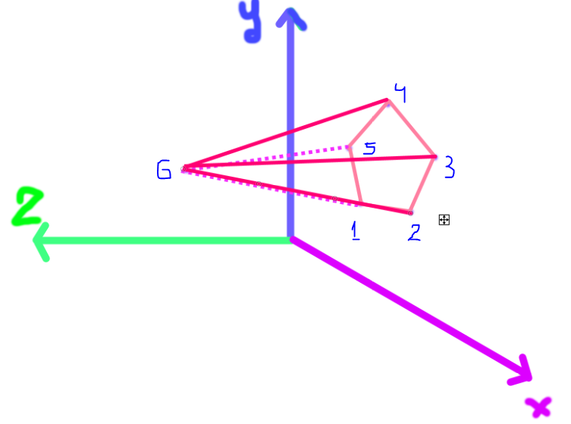

5 правильный строится по формуле

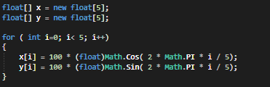

В итоге матрица координат

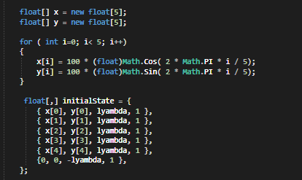

Затем идет поворот банальным умножением матриц – ничего особенного

**Рекомендации по редактированию формы**

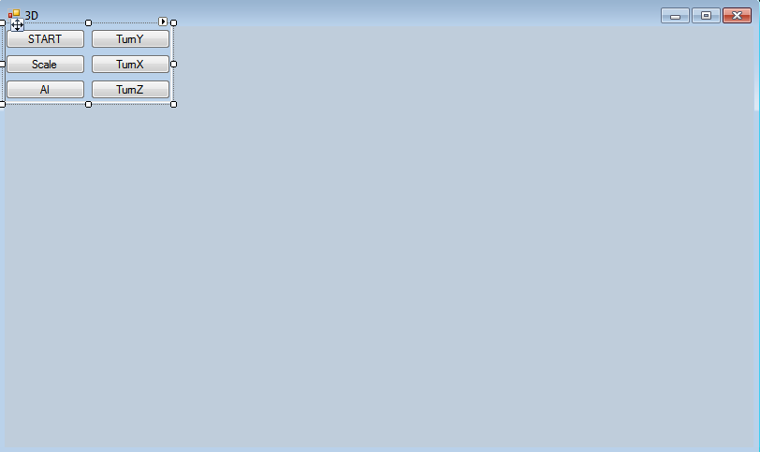

Можно изменить цветовое решение  
Так же рисовать не в самой форме, а в PictureBox  
что я конечно же не сделала

**Рекомендации по редактированию кода**

У меня оси рисуются только положительные, можно задать линии из начала до конца и тогда оси будут всезнаковыми  
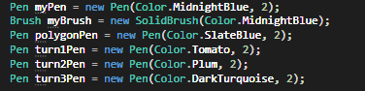

Не обязательно использовать для каждого изменения свой цвет, можно обойтись одним Pen и Brush

У меня происходит сохранение состояния программно, что обеспечивает способность вращать уже повернутое  
это не обязательно к исполнению